**Мастер-класс « Топиарий «Воспоминание о лете»».**

Хочется оригинально украсить дом или сделать оригинальный подарок? Попробуйте сделать топиарий своими руками – декоративное чудо-деревце в виде причудливого фантазийного шара на высокой ножке, также именуемое деревом счастья.

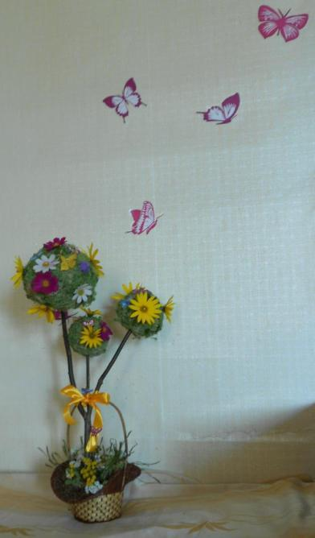Фото № 1.

Конечно можно купить различные подарки, но разве можно купить счастье? Оно в наших руках! Итак начнем «ваять» свое счастье.

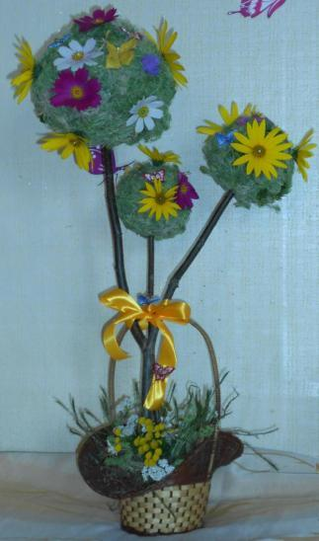Фото № 2

Создают топиарии из самых различных природных и декоративных материалов – живых и искусственных цветов, зерен кофе, красивых ракушек, камушков, сухоцветов, бумаги, конфет, коктейльных зонтиков… Топиарий может служить имитацией настоящего растения, либо приобретать совершенно сказочные формы и цвета. Размеры топиариев варьируются от миниатюрных карликовых композиций а-ля бонсай до габаритов солидных комнатных деревьев. Отличный подарочный вариант – топиарий из свежих фруктов. Вот только долговечностью такой шедевр похвастаться не может. Очень популярны топиарии из ароматических растений, служащие не только прекрасным украшением интерьера, но еще и наполняющие воздух дивными ароматами. Мы сделаем топиарий из природных материалов.

Итак, для изготовления нашего деревца нам потребуются **материалы и инструменты:**

1. Ветки или небольшие палочки (для ствола),
2. Мох (для шаров и оформления корзины)
3. Цветы (сухоцветы или свежие), опавшие листья.
4. Пенопласт (для основы шаров) .
5. Корзинка или любой горшочек, вазочка.
6. Камни, песок (для устойчивости), возможен вариант заливки гипсом.
7. Клей «Титан» (или любой другой быстро сохнущий).
8. Линейка, карандаш, нож для резки бумаги.
9. Ленты, бусины.

**Последовательность изготовления .**

1. *Основание.*

Для начала нужно определиться с размерами и количеством шаров. Я решила сделать три, но их может быть меньше (зависит от композиции). Классический топиарий с одним шаром-кроной.

Выбираем подходящий горшок, корзинку или любую другую основу , в которую будет крепиться наше деревце. Диаметр горшка не должен превышать диаметр шара-кроны.

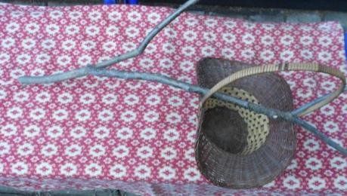 Фото № 3

1. *Шар для кроны*

Определившись с размерами, вырезаем из пенопласта с помощью ножа для резки бумаги будущую крону.

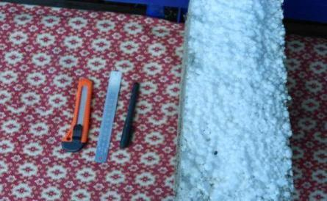 Фото № 4

Намечаем размеры будущего шара.

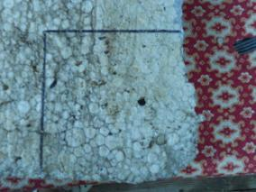 Фото № 5

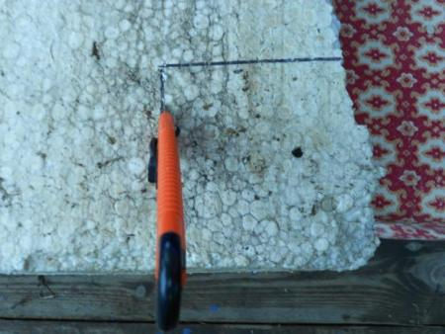 Фото № 6.

Вырезаем и формируем шары.

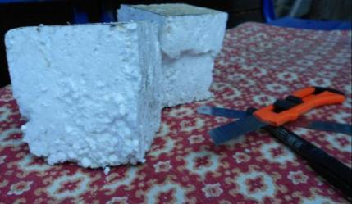 Фото № 7

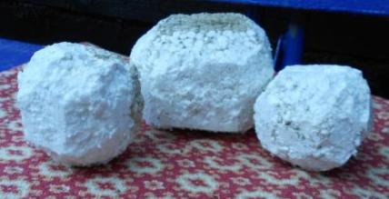 Фото № 8

Так как пенопласт при резке сильно крошится и магнитится, то лучше это делать на улице.

Дальше нужно обмотать шары нитками или полосками бумаги, что бы увеличить клеящую поверхность.

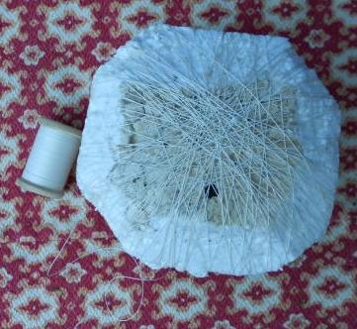 Фото № 9

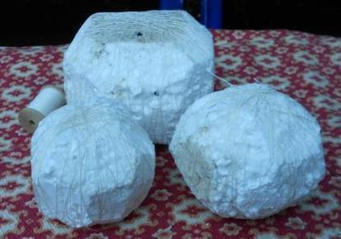 Фото №10.

Теперь приступаем к оклеиванию шара. Для этого понадобится прозрачный клей и мох. Мох нужно предварительно высушить . Я пользовалась клеем «Титан», он имеет резкий запах, поэтому «выращивать» свое дерево счастья желательно в хорошо проветриваемом помещении или на улице. Также можно использовать клей-пистолет или жидкие гвозди.

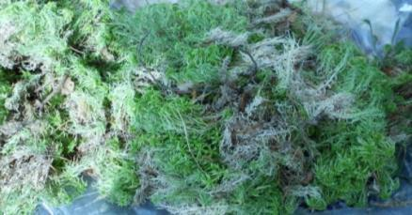 Фото № 11 (Мох лучше сушить в тени).

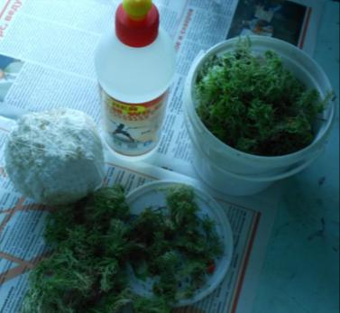 Фото № 12

Сначала промазываем клеем половину шара и накладываем слой моха, затем перевернув так же поступаем со второй половиной.

Фото № 13 Фото № 14.

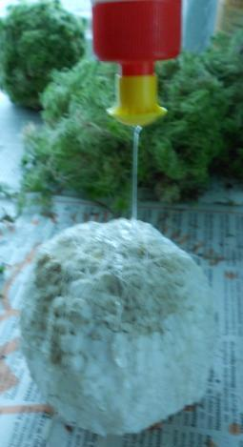

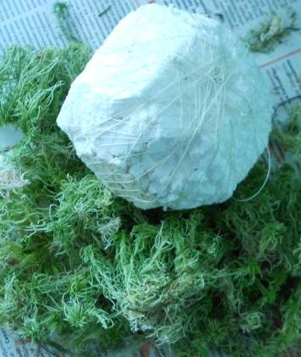

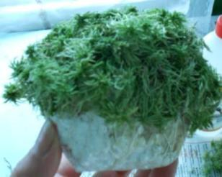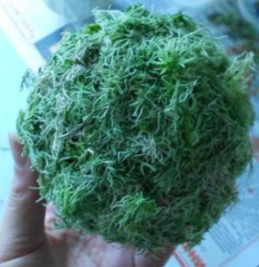 Фото

Фото № 15 Фото № 16

Так же поступаем с остальными шарами.

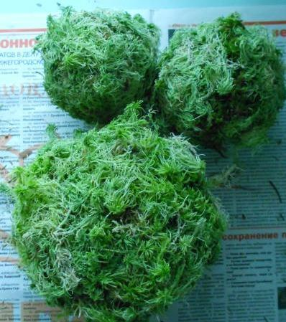 Фото № 17

Теперь шары нужно оставить для просыхания. А пока займемся палкой для ствола.

1. *Палка для ствола*

Подойдет ветка или любая подходящая палка. Палку желательно выбирать подлиннее, ведь она почти до основания будет крепиться в горшке и на нее будет надет шар. Слишком короткий ствол может испортить всю композицию. Опиливаем нужную длину и заостряем один конец.

1. Пора приступать к созданию оригинального *горшочка* для нашего деревца счастья. Прежде всего, берем пакет и вставляем его в корзинку, затем на дно укладываем камушки для устойчивости и засыпаем все песком. Вместо песка можно использовать монтажную пену или гипс.

В песок аккуратно вставляем наш ствол. А на него крепим шары - крону.

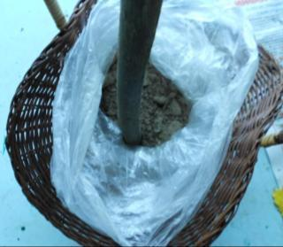

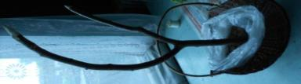

Фото № 18 Фото № 19

Так как на палке только 2 ответвления, то третий шар сажаем на отдельный ствол, так же воткнутый в песок.

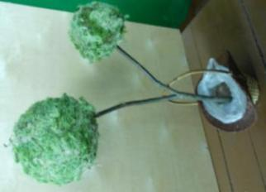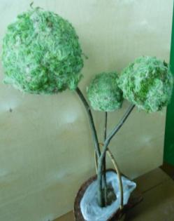

Фото №20 Фото № 21

1. *Аксессуары для украшения дерева*

Сухоцветы, искусственные цветы, ракушки, камушки, шишки, бантики, коктейльные зонтики, кофейные зерна, фасоль, фисташки, скорлупки, гофрированная бумага и все, что еще придет вам в голову.

Я украсила своё дерево цветами, бабочками. 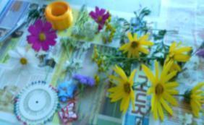 Фото № 22

Из сухих листьев вырезала бабочку. Можно по трафарету, можно нарисовать самой.

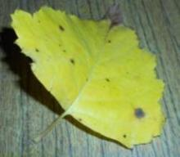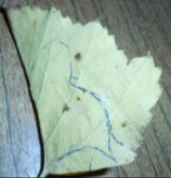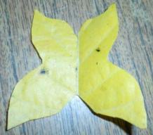

Фото №23 Фото № 24 Фото № 25

Приколола их на булавку, но можно посадить на клей.

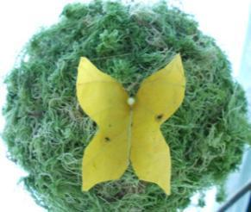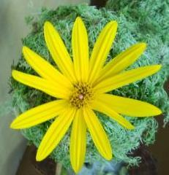

Фото № 26 Фото № 27

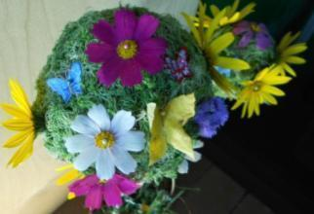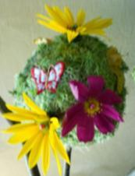

Фото № 28 Фото № 29

Корзинку задекорировала мхом и сухоцветом.

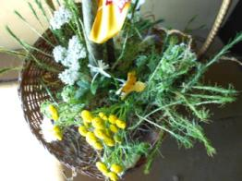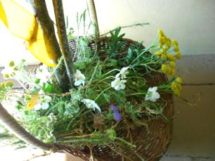

Фото № 30 Фото № 31

Место соединения ручки корзинки и ствола дерева спрятала под бант.

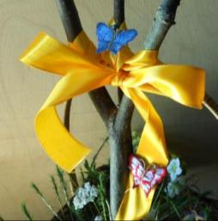 Фото № 32

1. Ну вот, собственно говоря, и все! Дерево счастья выращено! Осталось найти для него уютное местечко, где оно будет радовать вас и ваших гостей, ведь «когда ты счастлив сам, счастьем поделись с другим».

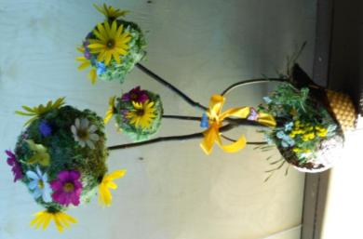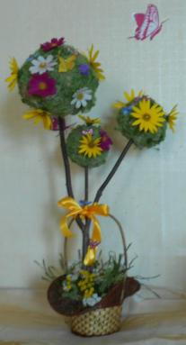 Фото 33 Фото34

**Сведения об авторе**

Идея оформить топиарий мхом и живыми цветами – авторская.

Автор работы Одегова Елена Викторовна.



Учитель технологии МБОУ Вахтанской средней общеобразовательной школы.

**Список использованных источников (книги, сайты).**

<http://dachadecor.ru/sadovie-figuri/sozdaem-topiariy-svoimi-rukami>

<http://4gazon.ru/topiarij-svoimi-rukami-master-klass>

<http://woman-v.ru/topiarij-svoimi-rukami.html>

<http://pepla.ru/entertainment/358.html>